Министерство науки и высшего образования Российской Федерации

ФГАОУ ВО «УрФУ имени первого Президента России Б.Н.Ельцина»

ИРИТ-РТФ

Центр ускоренного обучения

**ОТЧЕТ ПО ЛАБОРАТОРНОЙ РАБОТЕ N 1**

по дисциплине «Современные языки программирования»

**Тема:** «Знакомство с языком программирования Java»

Студент группы РИВ-210938у: Вахрушев Н.А.

Преподаватель: Архипов Н.А.

Екатеринбург 2023

Цель

Необходимо ознакомиться со структурой программы на языке С++.

Ход работы

Ниже представлены листинги всех программ, которые были разработаны в процессе лабораторной работы:

#include <iostream>

using namespace std;

//Функция возведения в степень

int power(int x,int n)

{

int p=x;

for(int i=1;i<n;i++) p*=x;

return p;

}

int main()

{

//int k;

int base,exponent; //Переменные, необходимые для основания и степени

cout<<"Please, enter base and exponent: "<<endl;

cin>>base>>exponent; //Инициализация переменных

cout<<"Answer: "<<power(base,exponent)<<endl; //Вызов функций возведения в степень в процессе вывода на экран через поток cout

// for(int i=0;i<10;i++)

// {

// k=power(2,i);

// cout<<"i = "<<i<<", k = "<<k<<endl;

// }

}

#define PR(x) printf("x=%u, *x=%d, &x=%u\n",x,*x,&x)

#include <iostream>

int main()

{

int mas[] = {100,200,300};

int* ptr1;

int* ptr2;

ptr1=mas;

ptr2=&mas[2];

PR(ptr1);

ptr1++;

PR(ptr1);

PR(ptr2);

++ptr2;

printf("ptr2-ptr1=%u\n",ptr2-ptr1);

}

#include <iostream>

using namespace std;

void obmen1(int x,int y)

{

int temp=x;

x=y;

y=temp;

}

void obmen2(int* x,int* y)

{

int temp = *x;

*x=*y;

*y=temp;

}

void obmen3(int& x,int& y)

{

int temp=x;

x=y;

y=temp;

}

int main()

{

int a=2, b=5;

cout<<"Until swap: a= "<<a<<" b= "<<b<<endl;

obmen1(a,b);

cout<<"After 1 swap: a= "<<a<<" b= "<<b<<endl;

obmen2(&a,&b);

cout<<"After 2 swap: a= "<<a<<" b= "<<b<<endl;

obmen3(a,b);

cout<<"After 3 swap: a= "<<a<<" b= "<<b<<endl;

}

Ниже представлены блок схемы программ:

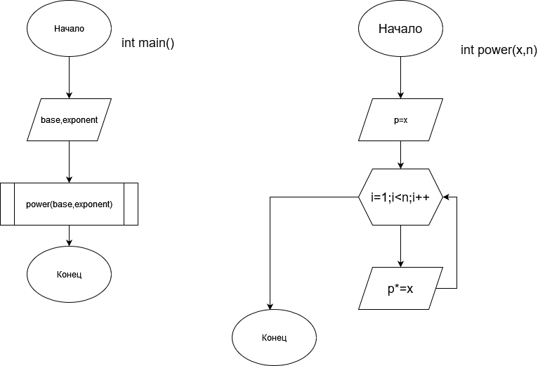

Рисунок 1 – Блок схема для 1 задачи

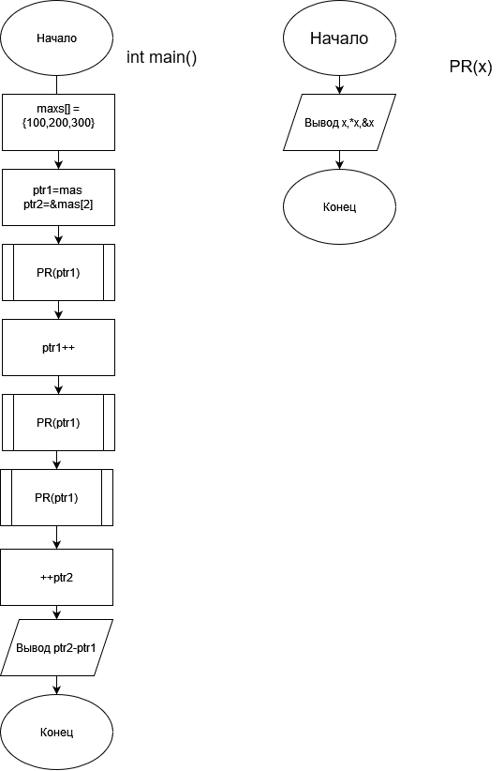

Рисунок 2 – Блок схема для 2 задачи

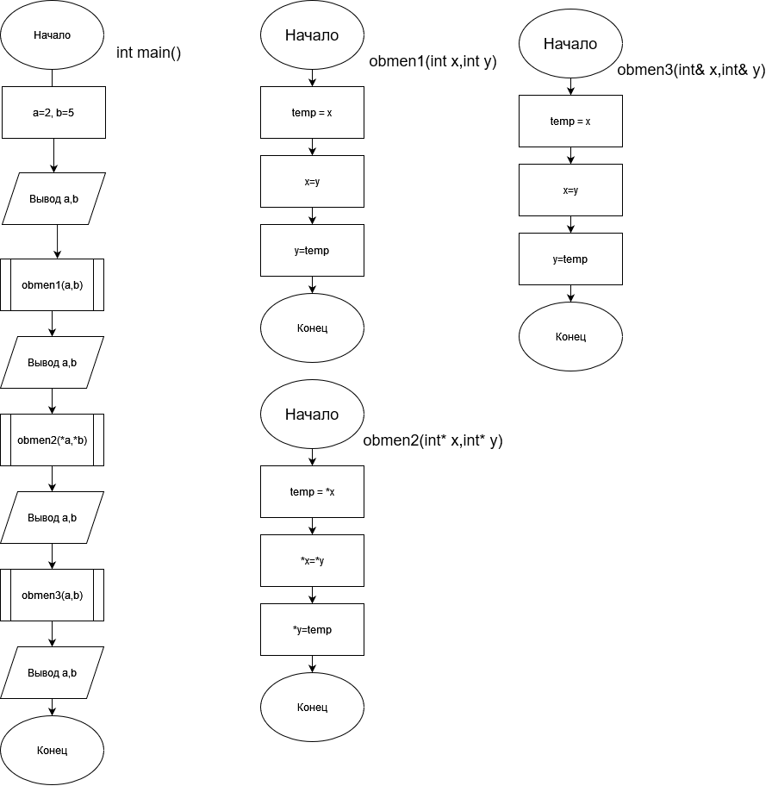

Рисунок 3 – Блок схема для 3 задания

Вывод

В результате работы было произведено знакомство со структурой программы в C++, а также с указателями и ссылками.